

**“Corporación educacional Gloria Méndez Briones”**

**“Educando con amor para formar grandes personas”**

**ASIGNATURA: Inglés NIVEL: 6to**

**ACTIVIDAD N°: 5 PROFESOR/A: Eduardo Vargas**

**Objetivo de la actividad:** Nombrar en inglés los lugares de la casa y objetos que se encuentran en esta.

**Instruction 1:** Look at the pictures and write the correct names of the rooms in a house.

(Observa las imágenes y escribe los nombres de las habitaciones de una casa).

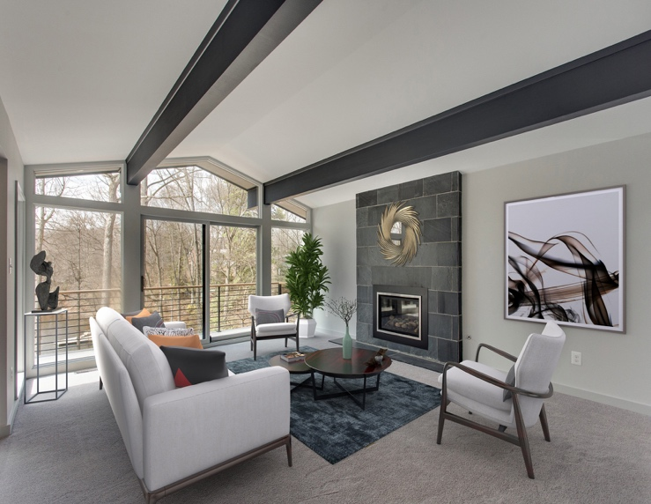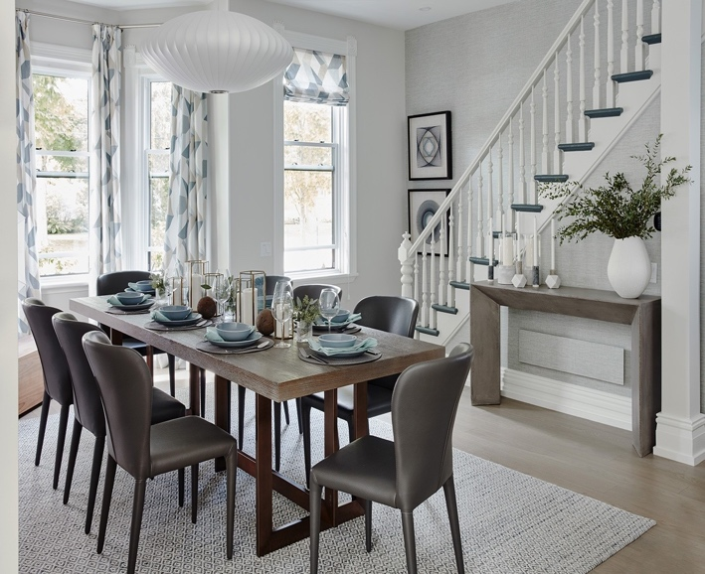

**__________________________________ _________________________________**

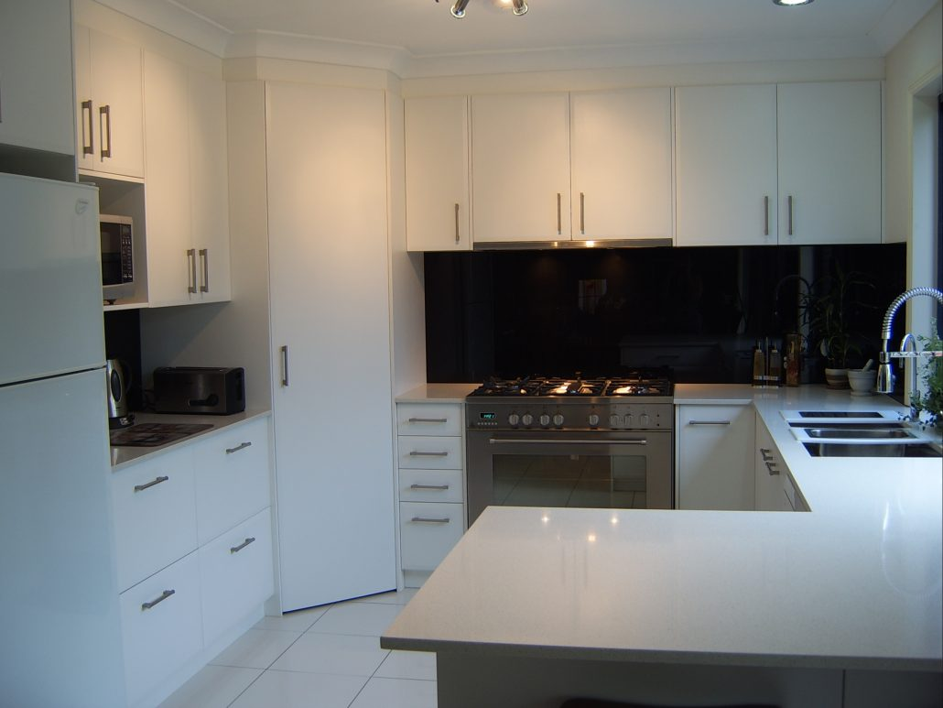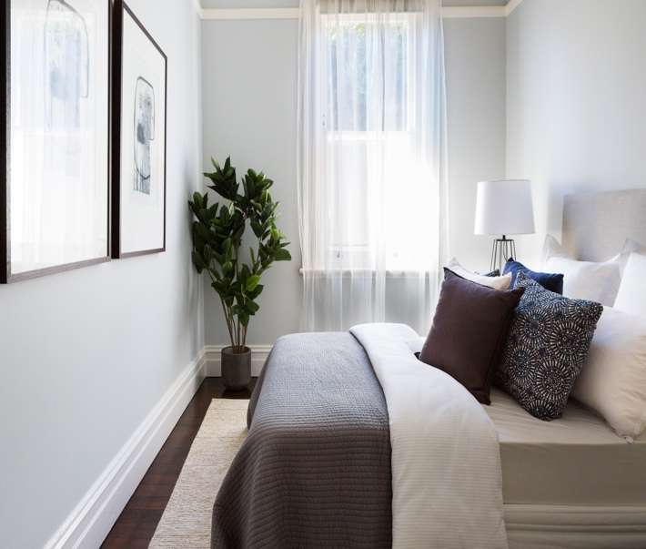

_______________________________ ­_____________________________

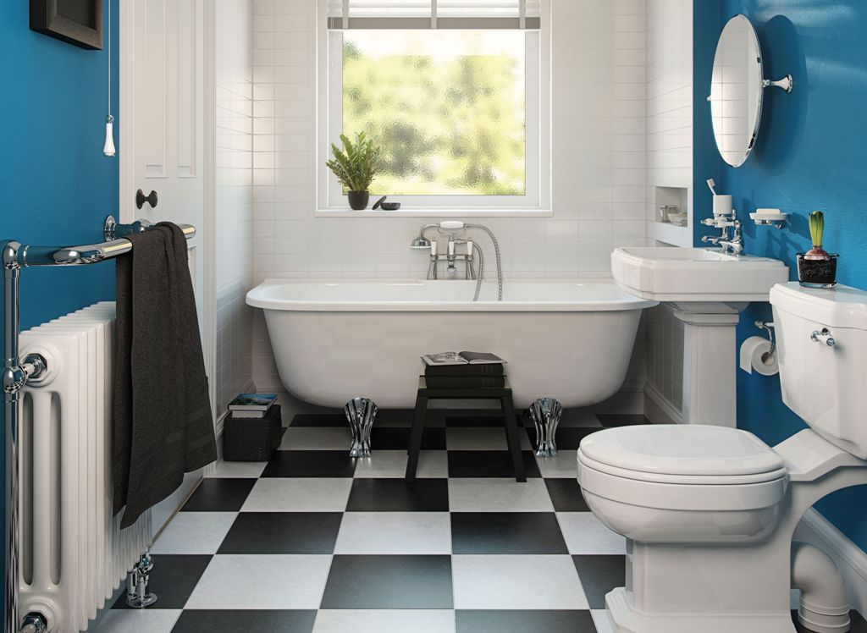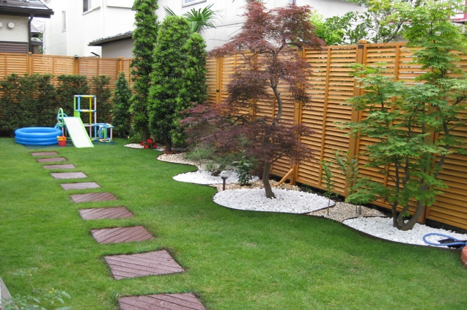

**­­­­­**––––––––––––––––––––––––––––––– __________________________

**Instruction 2:** Write 4 objects you see per each picture of activity 1.

(Escribe 4 objetos que ves de las fotos de la actividad 1)

Room 1: Room 2:

1. ____________________ 1. _____________________
2. ____________________ 2. _____________________
3. ____________________ 3. _____________________
4. ____________________ 4. _____________________

Room 3:

1. ____________________
2. ____________________
3. ____________________
4. ____________________

|  |
| --- |
| **IMPORTANTE:**   1. **Puedes dibujar y desarrollar esta guía en tu cuaderno de Inglés.** 2. **Ante cualquier duda o consulta puede escribirme a mi correo** [**Eduardo.vargas@cegmb.cl**](mailto:Eduardo.vargas@cegmb.cl) 3. **Enviar al correo señalado solo 1 actividad desarrollada en esta guía, de esta forma poder realizar una retroalimentación y seguimiento del proceso de aprendizaje del estudiante.** |

